** Colegio República Argentina**

**O’Carrol # 850- Fono 72- 2230332**

**Rancagua**

**Guía de Historia, Geografía y Ciencias Sociales**

**Semana N°7**

|  |
| --- |
| Nombre: |
| Curso: 7° A-B-C-D Fecha : **Semana del 11 al 15 de Mayo 2020** |
| **OA 21**: Caracterizar la evolución cognitiva del Homo sapiens considerando las distintas creaciones culturales del Paleolítico por medio de fuentes históricas. |

ACTIVIDADES

Una vez leía la lectura “Salto cognitivo del Homo Sapiens”, y destacada la idea central de las fuentes escritas d, e y f de la pág. 29 de tu texto escolar te invito a responder las siguientes preguntas:

¿Qué tipos de fuentes son la letra d, e y f . (Recuerda su clasificación: origen, naturaleza y formato.)

________________________________________________________

________________________________________________________

1. ¿Qué aspectos de la evolución humana abordan los autores?

____________________________________________________________________________________________________________________________________________________________________________________

1. ¿Qué ideas plantean?

____________________________________________________________________________________________________________________________________________________________________________________

II. Observa las imágenes del arte rupestre y responde las preguntas:

***B****Pintura rupestres, cueva de Altamira Ubicada en España, este conjunto de*

*pinturas tiene una antigüedad de 18 000años.*

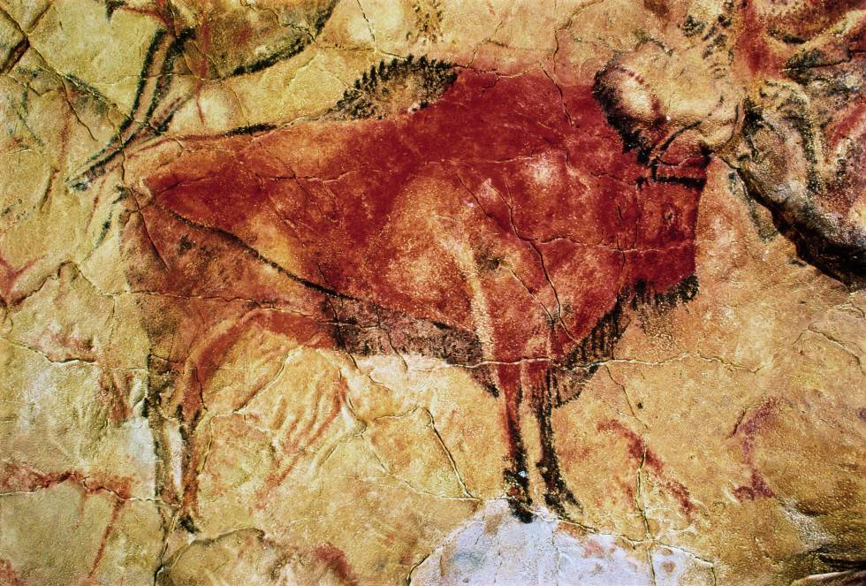

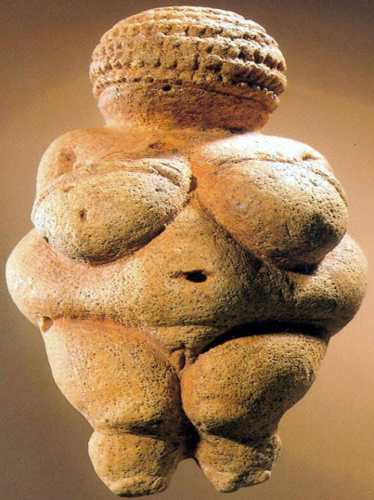 **A***Venus de Willendorf*

*Fue encontrada en Austriia.*

*Está hecha de piedra y tiene*

*Una antigüedad de entre*

*28000 y 25 000 años.*

2.1 ¿Qué información aportan estas fuentes sobre el pensamiento, los intereses o las creencias de las personas del Paleolítico?

Fuente A ____________________________________________________________________________________________________________________________________

Fuente B

____________________________________________________________________________________________________________________________________

: